Rollrasen
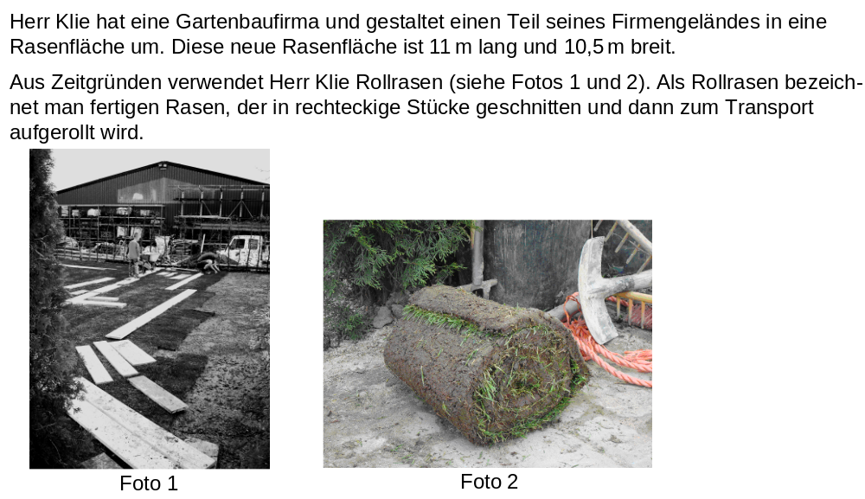
Teilaufgabe 1: Rollrasen
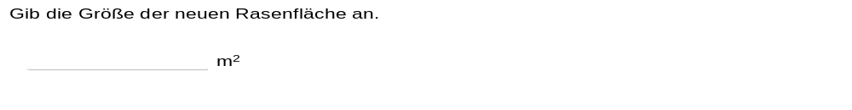 | M25122_A
Teilaufgabe 2: Rollrasen
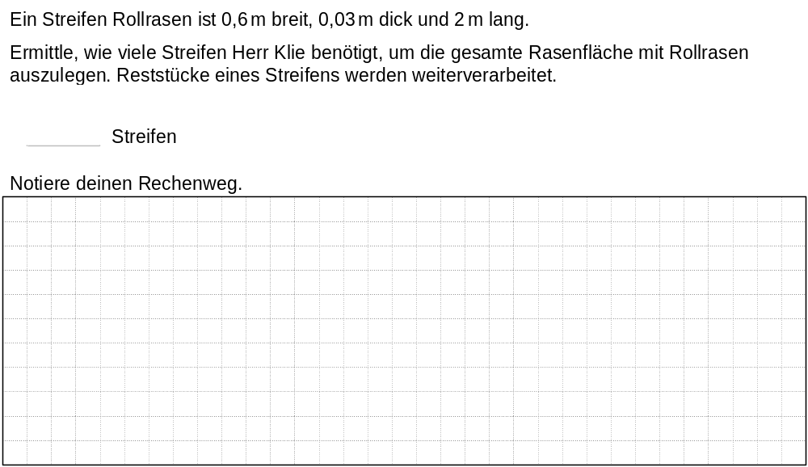 | M25122_B
Teilaufgabe 3: Rollrasen
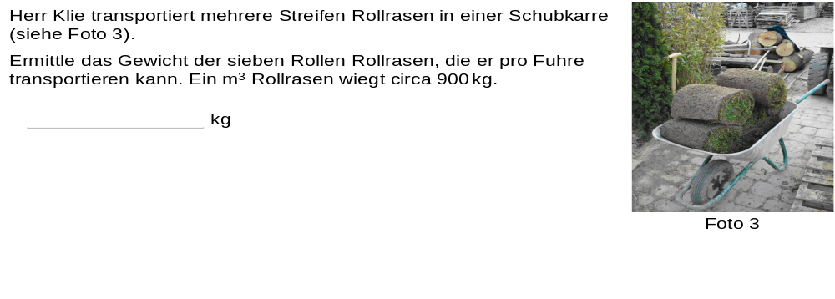 | M25122_C


